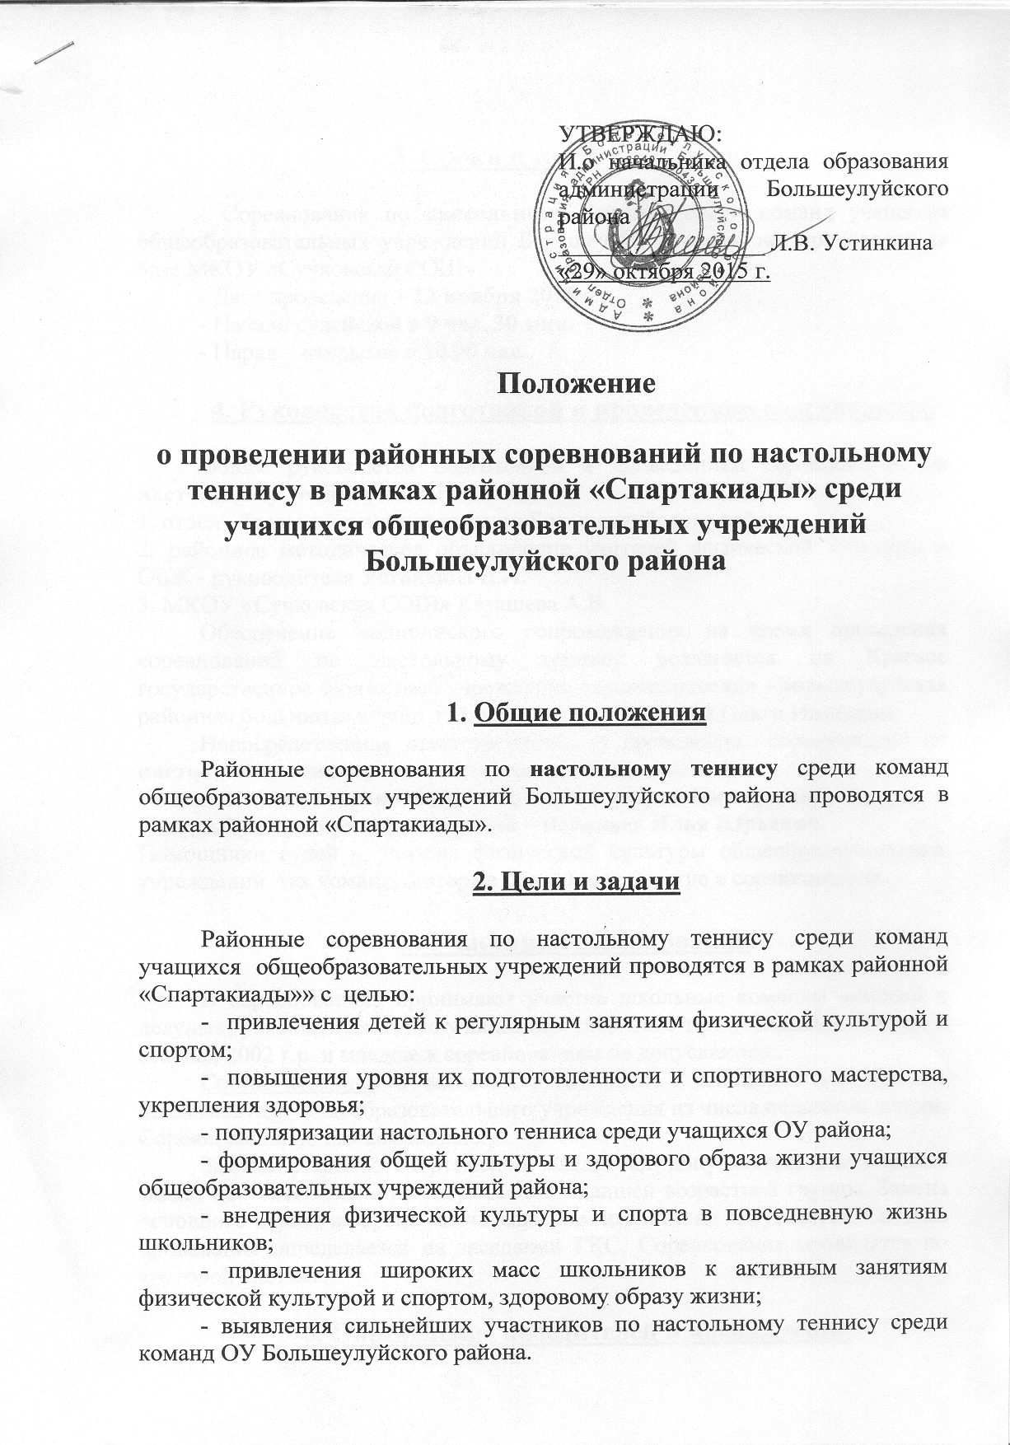

УТВЕРЖДАЮ:
И.о начальника отдела образования администрации Большеулуйского района
_________________ Л.В. Устинкина
«29» октября 2015 г.

Положение

о проведении районных соревнований по настольному теннису в рамках районной «Спартакиады» среди учащихся общеобразовательных учреждений Большеулуйского района

1. Общие положения

Районные соревнования по настольному теннису среди команд общеобразовательных учреждений Большеулуйского района проводятся в рамках районной «Спартакиады».

2. Цели и задачи

Районные соревнования по настольному теннису среди команд учащихся общеобразовательных учреждений проводятся в рамках районной «Спартакиады»» с целью:
- привлечения детей к регулярным занятиям физической культурой и спортом;
- повышения уровня их подготовленности и спортивного мастерства, укрепления здоровья;
- популяризации настольного тенниса среди учащихся ОУ района;
- формирования общей культуры и здорового образа жизни учащихся общеобразовательных учреждений района;
- внедрения физической культуры и спорта в повседневную жизнь школьников;
- привлечения широких масс школьников к активным занятиям физической культурой и спортом, здоровому образу жизни;
- выявления сильнейших участников по настольному теннису среди команд ОУ Большеулуйского района.

3. Сроки и место проведения

- Соревнования по настольному теннису среди команд учащихся общеобразовательных учреждений Большеулуйского района проводятся на базе МКОУ «Сучковская СОШ»
- Дата проведения – 12 ноября 2015 г.
- Начало судейской в 9 час. 30 мин.
- Парад – открытие в 10.00 час.

4. Руководство подготовкой и проведением соревнований

Общее руководства подготовкой и проведением соревнований по настольному теннису возлагается на:
1. отдел образования администрации Большеулуйского района;
2. районное методическое объединение учителей физической культуры и ОБЖ - руководителя Устинкина В.Н.
3. МКОУ «Сучковская СОШ» Каташева А.В.
Обеспечение медицинского сопровождения на время проведения соревнований по настольному теннису возлагается на Краевое государственное бюджетное учреждение здравоохранения «Большеулуйская районная больница» в лице главного врача Стояновой Ольги Ивановны.
Непосредственная ответственность за проведение соревнований по настольному теннису возлагается на судейскую коллегию:
Главный судья соревнований – Ковалёв Валерий Николаевич;
Главный секретарь соревнований – Васильев Илья Юрьевич.
Помощники судей – учителя физической культуры общеобразовательных учреждений тех команд, которые принимают участие в соревнованиях.

5. Участники соревнований

В соревнованиях принимают участие школьные команды юношей и девушек, укомплектованные учащимися 1999-2000 г.р. Участники 1998г.р. и старше, 2002 г.р. и младше к соревнованиям не допускаются.
Состав команды: 4 человека, в том числе 2 юноши, 1 девушка и 1 представитель общеобразовательного учреждения из числа педагогов школы. Соревнования лично-командные.
Замена старших спортсменов младшими допускается, т.е. команда может состоять только из спортсменов младшей возрастной группы. Замена основного игрока во время матча запасным игроком не допускается. Система проведения определяется на заседании ГКС. Соревнования проводятся по круговой системе.

6. Определение победителей и награждение
Победители среди команд общеобразовательных учреждений награждаются грамотами. Победители и призёры в личном зачёте награждаются грамотами.

8. Финансирование

Расходы, связанные с проведением соревнований по настольному теннису (награждение победителей) финансирует отдел образования администрации Большеулуйского района.
Расходы по командированию до места соревнований и обратно за счет средств командирующих организаций.

9. Заявки

Предварительные заявки на участие (приложение №1) на соревнования по баскетболу подаются в отдел образования администрации Большеулуйского района А.С.Лапиной на эл. почту ana.lapina2011@yandex.ru за 8 дней до соревнований, р.т. 8(39159)2-19-99.
Для участия в соревнованиях допускаются участники, прошедшие медицинское освидетельствование и имеющие допуск.
Оригинал заявки с наименованием ОУ, датой, подписью и полными данными: ФИО, дата рождения, класс, паспортные данные, тренер-преподаватель, заверенные руководителем ОУ с синей печатью подаются в судейскую коллегию в день соревнований.
Каждый сопровождающий из числа педагогов общеобразовательных учреждений имеет приказ руководителя общеобразовательного учреждения на сопровождение участников соревнований с перечнем учащихся школы – участников соревнований, где указывается полная дата рождения, полное ФИО, указывается класс, в котором обучается участник соревнований.

Данное «Положение …» является официальным вызовом на соревнования.

Приложение №1 к положению о проведении районных соревнований по настольному теннису среди общеобразовательных учреждений Большеулуйского района.

ЗАЯВКА
на участие в районных соревнованиях по настольному теннису
среди общеобразовательных учреждений
Большеулуйского района
____________________________________
(образовательное учреждение)

№  п/п | ФИО | Число, месяц, год рождения | класс | Педагог – тренер | Паспорт (Свидетельство о рождении): №, серия; | Виза врача

Всего к соревнованиям допущено___________________ человек

Руководитель команды ____________________________ФИО
(подпись)

Медицинский работник ___________________________ФИО
(подпись)

Директор школы ________________________________ ФИО
(подпись)
МП

